**奥林巴斯3D激光共焦显微镜免费开放服务测试会**

**时间：**2016年11月1日——11月2日

**地点：**厦门大学亦玄馆

**联系人：**吕苗 教授 (13799257987) 兰伟世(13926142418)

**仪器简介：**

品牌：奥林巴斯

型号：OLS4100

* 是一款激光扫描显微镜，通过非接触的方式进行样品表面三维形貌观察和测量。
* 最高分辨率达10nm，可以方便快捷地获取3D影像，同时配备丰富的测量功能。
* 采用405 nm 短波长激光和高数值孔径物镜，可达120nm的平面分辨率。
* 对样品表面进行亚微米级的测量。
* 结合0.8 nm的光栅和软件算法，可分辨出10nm的高度差。
* 采用双共焦系统和高灵敏度探测器，对具有不同反射率的样品，也能获得鲜明影像。
* 测试项目：3D形貌观察、高度测量、表面粗糙度测量、面积／体积测量、几何测量。

#### 

应用案例：

半导体／ FPD

[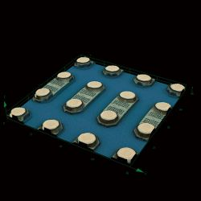](http://static5.olympus-ims.com/data/Image/Ols4100/ols4100_wafer_bump.jpg?rev=64BE)  
**晶圆凸起**  
（物镜100x ／光学变焦1.5x ／扫描区域85 μm×85 μm）

[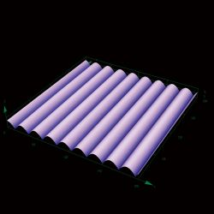](http://static3.olympus-ims.com/data/Image/Ols4100/ols4100_light_guide_panel.jpg?rev=64BE)  
**导光板**  
（物镜50x ／光学变焦1x ／扫描区域256 μm×256 μm）

[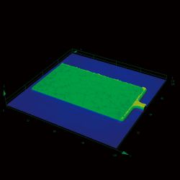](http://static5.olympus-ims.com/data/Image/Ols4100/ols4100_chip_pad.jpg?rev=64BE)  
**芯片焊点**  
（物镜50x ／光学变焦2x ／扫描区域128 μm×128 μm）

[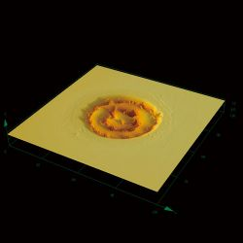](http://static4.olympus-ims.com/data/Image/Ols4100/ols4100_laser_dot_on_light_guide_panel.jpg?rev=64BE)  
**导光板激光点**  
（物镜100x ／光学变焦1x ／扫描区域128 μm×128 μm）

电子元件／ MEMS

[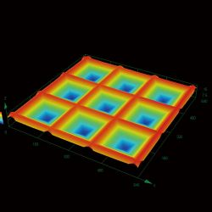](http://static3.olympus-ims.com/data/Image/Ols4100/ols4100_photomask.jpg?rev=64BE)  
**光掩膜**  
（物镜20x ／光学变焦1x ／扫描区域640 μm×640 μm）   
样品提供由：Koshibu Precision Co., Ltd.

[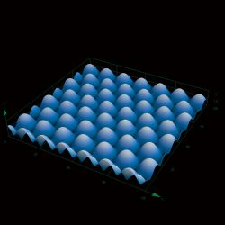](http://static1.olympus-ims.com/data/Image/Ols4100/ols4100_micro_lens.jpg?rev=64BE)  
**微透镜**  
（物镜100x ／光学变焦1x ／扫描区域128 μm×128 μm）

[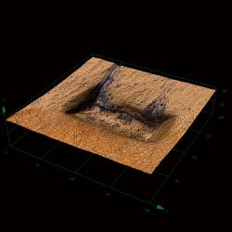](http://static2.olympus-ims.com/data/Image/Ols4100/ols4100_flexible_pcb_connector.jpg?rev=64BE)  
**柔性电路板接触点**  
（物镜50x ／光学变焦1x ／扫描区域256 μm×256 μm）

[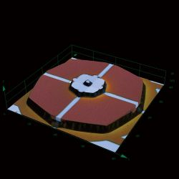](http://static3.olympus-ims.com/data/Image/Ols4100/ols4100_mems.jpg?rev=64BE)  
**MEMS**  
（物镜20x ／光学变焦1.3x ／扫描区域483 μm×483 μm）

原材料／ 金属加工

[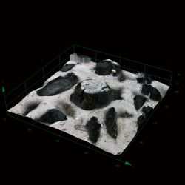](http://static4.olympus-ims.com/data/Image/Ols4100/ols4100_diamond_electrocoating_tool.jpg?rev=64BE)  
**电镀金刚石工具**  
（物镜50x ／光学变焦1x ／扫描区域256 μm×256 μm）

[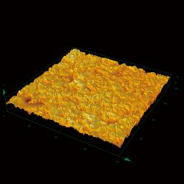](http://static4.olympus-ims.com/data/Image/Ols4100/ols4100_carbon.jpg?rev=64BE)  
**碳精棒**  
（物镜100x ／光学变焦1x ／扫描区域128 μm×128 μm）

[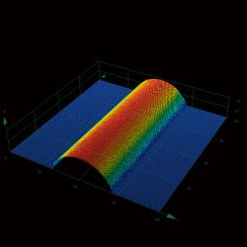](http://static2.olympus-ims.com/data/Image/Ols4100/ols4100_ultra-thin_pipe.jpg?rev=64BE)  
**极细管**  
（物镜100x ／光学变焦1x ／扫描区域128 μm×128 μm）

[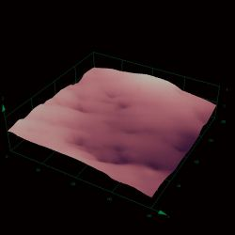](http://static2.olympus-ims.com/data/Image/Ols4100/ols4100_adhesive_tape.jpg?rev=64BE)  
**胶带**  
（物镜50x ／光学变焦2x ／扫描区域128 μm×128 μm）

[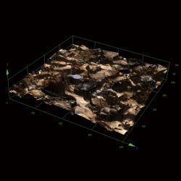](http://static5.olympus-ims.com/data/Image/Ols4100/ols4100_sandpaper_400_3D.jpg?rev=64BE)  
**砂纸 #400 (3D)**  
（物镜20x ／光学变焦1x ／扫描区域640 μm×640 μm）

[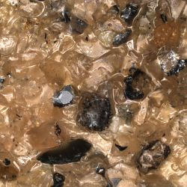](http://static3.olympus-ims.com/data/Image/Ols4100/ols4100_sandpaper_400_2D.jpg?rev=64BE)  
**砂纸#400 (2D)**  
（物镜20x ／光学变焦1x ／扫描区域640 μm×640 μm）

[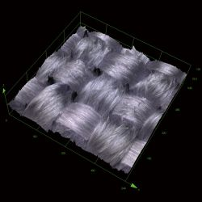](http://static5.olympus-ims.com/data/Image/Ols4100/ols4100_super-density_fabric_3D.jpg?rev=64BE)  
**致密织物（3D）**  
（物镜20x ／光学变焦1x ／扫描区域640 μm×640 μm）